## 动量定理及应用

### 考点一　动量和冲量

1．动量

(1)定义：物体的质量和速度的乘积．

(2)表达式：*p*＝*mv*.

(3)方向：与速度的方向相同．

2．动量的变化

(1)动量是矢量，动量的变化量Δ*p*也是矢量，其方向与速度的改变量Δ*v*的方向相同．

(2)动量的变化量Δ*p*，一般用末动量*p*′减去初动量*p*进行矢量运算，也称为动量的增量．即Δ*p*＝*p*′－*p*.

3．冲量

(1)定义：力与力的作用时间的乘积叫作力的冲量．

(2)公式：*I*＝*F*Δ*t*.

(3)单位：N·s.

(4)方向：冲量是矢量，其方向与力的方向相同．

技巧点拨

1．动量与动能的比较

|  |  |  |
| --- | --- | --- |
|  | 动量 | 动能 |
| 物理意义 | 描述机械运动状态的物理量 | |
| 定义式 | *p*＝*mv* | *E*k＝*mv*2 |
| 标矢性 | 矢量 | 标量 |
| 变化因素 | 合外力的冲量 | 合外力所做的功 |
| 大小关系 | *p*＝ | *E*k＝ |
| 变化量 | Δ*p*＝*Ft* | Δ*E*k＝*Fl* |
| 联系 | (1)都是相对量，与参考系的选取有关，通常选取地面为参考系  (2)若物体的动能发生变化，则动量一定也发生变化；但动量发生变化时动能不一定发生变化 | |

2.冲量的计算方法

(1)恒力的冲量：直接用定义式*I*＝*Ft*计算．

(2)变力的冲量

①作出*F*－*t*图线，图线与*t*轴所围的面积即为变力的冲量，如图1所示．

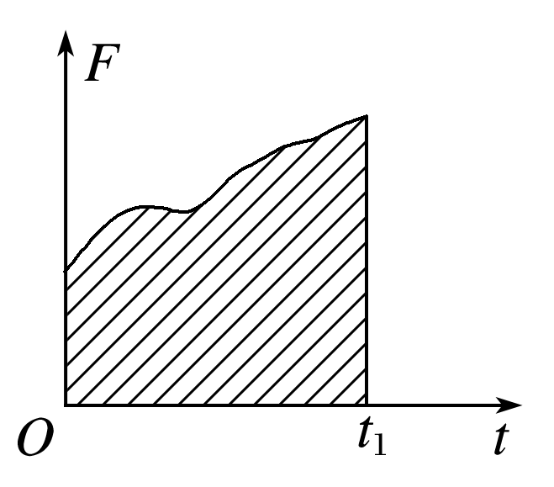

图1

②对于易确定始、末时刻动量的情况，可用动量定理求解．

例题精练

1．对于一定质量的某物体而言，下列关于动能和动量的关系正确的是(　　)

A．物体的动能改变，其动量不一定改变

B．物体动量改变，则其动能一定改变

C．物体的速度不变，则其动量不变，动能也不变

D．动量是标量，动能是矢量

2．高铁列车在启动阶段的运动可看作初速度为零的匀加速直线运动．在启动阶段，列车的动能(　　)

A．与它所经历的时间成正比 　 B．与它的位移成正比

C．与它的速度成正比 　 D．与它的动量成正比

3.(多选)如图2所示，物体从*t*＝0时刻开始由静止做直线运动，0～4 s内其合外力随时间变化的关系图线为正弦曲线，下列表述正确的是(　　)

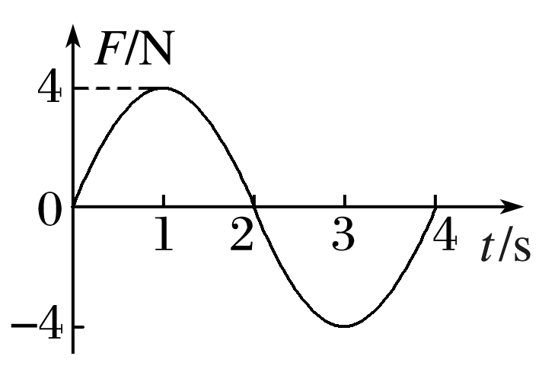

图2

A．0～2 s内合外力的冲量一直增大

B．0～4 s内合外力的冲量为零

C．2 s末物体的动量方向发生变化

D．0～4 s内物体动量的方向一直不变

### 考点二　动量定理的理解和应用

1．内容：物体在一个过程中所受力的冲量等于它在这个过程始末的动量变化量．

2．公式：*F*(*t*′－*t*)＝*mv*′－*mv*或*I*＝*p*′－*p*.

技巧点拨

1．对动量定理的理解

(1)*Ft*＝*p*′－*p*是矢量式，两边不仅大小相等，而且方向相同．式中*Ft*是物体所受的合外力的冲量．

(2)*Ft*＝*p*′－*p*除表明两边大小、方向的关系外，还说明了两边的因果关系，即合外力的冲量是动量变化的原因．

(3)由*Ft*＝*p*′－*p*，得*F*＝＝，即物体所受的合外力等于物体动量的变化率．

(4)当物体运动包含多个不同过程时，可分段应用动量定理求解，也可以全过程应用动量定理．

2．解题基本思路

(1)确定研究对象．

(2)对物体进行受力分析．可先求每个力的冲量，再求各力冲量的矢量和——合力的冲量；或先求合力，再求其冲量．

(3)抓住过程的初、末状态，选好正方向，确定各动量和冲量的正负号．

(4)根据动量定理列方程，如有必要还需要补充其他方程，最后代入数据求解．

例题精练

4．关于动量定理，下列说法正确的是(　　)

A．动量越大，合外力的冲量越大

B．动量变化越大，合外力的冲量越大

C．动量变化越快，合外力的冲量越大

D．冲量方向与动量方向相同

5.(多选)如图3，一个质量为0.18 kg的垒球，以25 m/s的水平速度飞向球棒，被球棒打击后反向水平飞回，速度大小变为45 m/s，设球棒与垒球的作用时间为0.01 s．下列说法正确的是(　　)

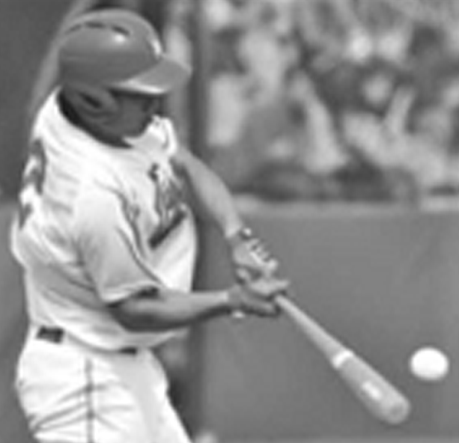

图3

A．球棒对垒球的平均作用力大小为1 260 N

B．球棒对垒球的平均作用力大小为360 N

C．球棒对垒球做的功为238.5 J

D．球棒对垒球做的功为126 J

6．(多选)一质量为2 kg的物块在合外力*F*的作用下从静止开始沿直线运动．*F*随时间*t*变化的图线如图4所示，则(　　)

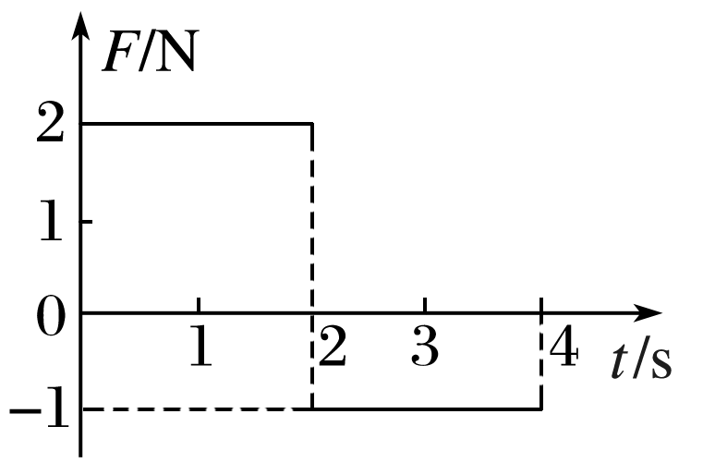

图4

A．*t*＝1 s时物块的速率为1 m/s

B．*t*＝2 s时物块的动量大小为4 kg·m/s

C．*t*＝3 s时物块的动量大小为5 kg·m/s

D．*t*＝4 s时物块的速度为零

### 考点三　应用动量定理处理流体冲击力问题

|  |  |  |
| --- | --- | --- |
| 研究对象 | 流体类：液体流、气体流等，通常已知密度*ρ* | |
| 微粒类：电子流、光子流、尘埃等，通常给出单位体积内粒子数*n* | |
| 分析步骤 | ①构建“柱状”模型：沿流速*v*的方向选取一段小柱体，其横截面积为*S* | |
| ②微元研究 | 小柱体的体积Δ*V*＝*vS*Δ*t* |
| 小柱体质量*m*＝*ρ*Δ*V*＝*ρvS*Δ*t*  小柱体粒子数*N*＝*nvS*Δ*t* |
| 小柱体动量*p*＝*mv*＝*ρv*2*S*Δ*t* |
| ③建立方程，应用动量定理*F*Δ*t*＝Δ*p*研究 | |

例题精练

7．最近，我国为“长征九号”研制的大推力新型火箭发动机联试成功，这标志着我国重型运载火箭的研发取得突破性进展．若某次实验中该发动机向后喷射的气体速度约为3 km/s，产生的推力约为4.8×106 N，则它在1 s时间内喷射的气体质量约为(　　)

A．1.6×102 kg B．1.6×103 kg

C．1.6×105 kg D．1.6×106 kg

8．人们常说“滴水能穿石”．一瀑布落差为*h*＝20 m，水流量为*Q*＝

0.20 m3/s，水的密度*ρ*＝1.0×103 kg/m3，水在最高点和落至石头上后的速度都认为是零(落在石头上的水立即流走，石头对水作用时不考虑水的重力，*g*取10 m/s2)．求水对石头的冲击力的大小．

# 综合练习

**一．选择题（共10小题）**

1．（荔湾区校级月考）下列运动中的物体，动量始终保持不变的是（　　）

A．绕地球匀速运行的同步卫星

B．小球碰到竖直墙壁被弹回，速度大小不变

C．用绳子拉着物体，沿斜面做匀速直线运动

D．荡秋千的小孩，每次荡起的高度保持不变

2．（江油市校级期中）对于任何一个质量不变的物体，下列说法正确的是（　　）

A．物体的动量发生变化，其动能一定变化

B．物体的动量发生变化，其动能不一定变化

C．物体的动能不变，其动量一定不变

D．物体的动能发生变化，其动量不一定变化

3．（泸州期末）质量为1kg的物体，在水平面做直线运动，初速度大小为8m/s。它在一个水平力作用下，经一段时间后速度变为2m/s，方向与初速度方向相反。则在这段时间内物体动量的变化量为（　　）

A．10kg•m/s，方向与初速度方向相反

B．10kg•m/s，方向与初速度方向相同

C．6kg•m/s，方向与初速度方向相反

D．6kg•m/s，方向与初速度方向相同

4．（姜堰区期中）对于一定质量的某物体而言，下列关于动能和动量的关系正确的是（　　）

A．物体的动能改变，其动量不一定改变

B．物体动量改变，则其动能一定改变

C．物体的速度不变，则其动量不变，动能也不变

D．动量是标量，动能是矢量

5．（海东市月考）关于动能和动量的说法，正确的是（　　）

A．动量不变的物体，动能一定不变

B．动量变化的物体，动能一定变化

C．动能不变的物体，动量一定不变

D．动能变化的物体，动量不一定变化

6．（和平区校级期中）关于同一物体的动能和动量，下列说法中正确的是（　　）

A．动能不变，动量一定不变

B．动能变了，动量一定变

C．动量不变，动能可能变

D．动量变了，动能一定变

7．（江门一模）图甲中的塔吊是现代工地必不可少的建筑设备，图乙为建筑材料被吊车竖直提升过程的运动图像（竖直向上为正方向），根据图像下列判断正确的是（　　）

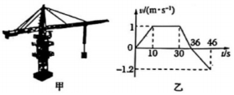

A．46s时材料离地面的距离最大

B．前36s重力的冲量为零

C．在30～36s钢索最容易发生断裂

D．36～46s材料处于失重状态

8．（红花岗区校级期末）关于物体的动量，下列说法正确的是（　　）

A．动量越大的物体，其质量也越大

B．动量越大的物体，它的速度一定越大

C．如果物体的动量改变，物体的动能一定改变

D．如果物体的动能改变，物体的动量一定改变

9．（湖南一模）姚明是中国篮球史上最成功的运动员之一。他是第一个入选NBA篮球名人堂的中国籍球员，如图所示是姚明在某场NBA比赛过程中的一个瞬间，他在原地运球寻找时机。假设篮球在竖直方向运动，落地前瞬间的速度大小为8m/s，弹起瞬间的速度大小为6m/s，球与地面的接触时间为0.1s。已知篮球质量为600g，取g＝10m/s2，则地面对球的弹力大小为（　　）



A．90N B．84N C．18N D．36N

10．（河南模拟）2020年12月3日23时嫦娥五号上升器发动机以3000N的动力工作约6分钟，成功将携带样品的上升器送入到近月点环月轨道。若该发动机向后喷射的气体速度约为10km/s，则它在1s时间内喷射的气体质量约为（　　）

A．0.30kg B．0.50kg C．0.60kg D．0.90kg

**二．多选题（共10小题）**

11．（甘南县校级期末）关于物体的动量，下列说法中正确的是（　　）

A．物体的动量越大，其惯性也一定越大

B．物体的速度方向改变，其动量一定改变

C．物体的动能不改变，其动量也一定不改变

D．运动物体在任一时刻的动量方向一定是该时刻的速度方向

12．（宾阳县校级月考）对任何一个固定质量的物体，下列说法正确的是（　　）

A．物体的动量发生变化，其动能一定发生变化

B．物体的动量发生变化，其动能不一定发生变化

C．物体的动能发生变化，其动量一定发生变化

D．物体的动能发生变化，其动量不一定发生变化

13．（永定区校级月考）质量一定的质点在运动过程中，动能保持不变，则质点的动量（　　）

A．一定不变 B．可能不变 C．可能变化 D．一定变化

14．（龙海市校级月考）下列关于动量的说法中，正确的是（　　）

A．做匀速圆周运动的物体，其动量不变

B．一个物体的速率改变，它的动量一定改变

C．一个物体的运动状态变化，它的动量一定改变

D．一个物体的动量不变，它的速度可以改变

15．（昌平区校级期末）如图所示，一个物体在与水平面的夹角为θ的斜向上的拉力F的作用下，沿光滑水平面做匀加速直线运动，在物体通过距离S的过程中运动的时间为t，则（　　）

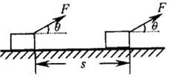

A．力F对物体做的功为FS

B．力F对物体做的功为FScosθ

C．力F对物体的冲量为Ft

D．力F对物体的冲量为Ftcosθ

16．（湖南期中）在游乐场里，高大的摩天轮格外引人注目，摩人轮上的透明座舱始终能够保持在竖直方向。如图乙所示，坐在座舱中的乘客随座舱在竖直面内做匀速圆周运动，摩天轮连续转动过程中，研究某一座舱中的乘客，下列物理量始终在变化的是（　　）

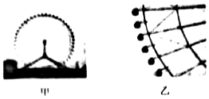

A．乘客的动量

B．乘客的动量变化率

C．乘客对座舱的作用力

D．相同时间内乘客重力的冲量

17．（河南一模）如图所示，拉杆箱是由轻质拉杆和箱子构成的交通旅游工具。在光滑水平地面上沿轻质拉杆方向拉动拉杆箱，使其水平向右加速运动了一段时间。已知拉杆与水平方向的夹角为θ（θ≠0）。则在此过程中，下列说法正确的是（　　）

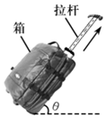

A．拉力对拉杆箱做的功等于拉杆箱的动能增量

B．拉力对拉杆箱做的功大于拉杆箱的动能增量

C．拉力对拉杆箱的冲量大小等于拉杆箱的动量增量大小

D．拉力对拉杆箱的冲量大小大于拉杆箱的动量增量大小

18．（四川模拟）如图所示，钟表挂在竖直墙面上，秒针尾部有一质量为m的圆形小片P，在秒针做匀速圆周运动过程中，以下分析正确的是（　　）

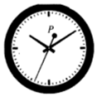

A．在任意相等时间内，P所受重力对P做的功相等

B．在任意相等时间内，P所受重力对P的冲量相等

C．秒针对P的作用力所做的功等于P的机械能变化量

D．秒针对P的作用力的冲量等于P的动量变化量

19．（重庆期末）如图甲所示，质量m＝1kg的物体静止在水平地面上，物体与水平地面间的动摩擦因数μ＝0.1，t＝0时，将如图乙所示周期性变化的外力F作用于物体上，设水平向右为力的正方向，关于物体之后的运动过程分析正确的是（　　）

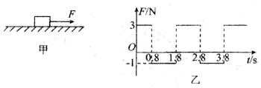

A．在0.8s＜t＜1.8s时间段内加速度为2m/s2

B．拉力F的功率最大值为6.0W

C．0∼1.8s内合外力对物体的冲量为0

D．物体时而向左运动，时而向右运动

20．（湖北月考）如图所示，用平抛竖落仪做演示实验。小锤击打弹簧片，A小球做平抛运动的同时B小球自同一高度做自由落体运动。已知A、B两小球质量相等，在B小球落地前，下列说法正确的是（　　）

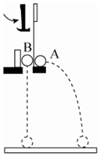

A．A小球重力的功率大于B小球重力的功率

B．A小球的动能变化等于B小球的动能变化

C．A小球的动量变化等于B小球的动量变化

D．A小球的机械能变化大于B小球的机械能变化

**三．填空题（共10小题）**

21．（伊犁州校级期中）动量定义式　 　，方向　 　．

22．（2011秋•望城区校级期末）在物理学中，物体运动速度和它本身质量的乘积叫做这个物体的　 　，常用p表示，其方向由　 　决定．

23．（2010秋•江油市校级期中）质量分别为M1＝2M2的两个物体，

（1）若二者速度相等，则它们的动量大小之比为　 　．

（2）若二者动量相等，则它们的动能大小之比为　 　．

24．（2006秋•江干区校级月考）冲量的单位是　 　，动量的单位是　 　．

25．将重为3N的小球以10m/s的初速度竖直向上抛出，小球经2s又落回到抛出点，则从抛出落回到抛出点的过程中重力的冲量为　 　。

26．（巴楚县校级期中）动量是　 　量（填标或矢），其方向与　 　的方向相同。质量为5kg的物体运动速度为3m/s，则其动量为　 　；如果一个物体所受合力为5N，则5s的动量变化为　 　。

27．（巴楚县校级期中）质量为5kg的物体运动速度为2m/s，则其动量为　 　；如果一个物体所受合力为4N，则5s的动量变化为　 　。

28．（宝鸡期末）质量是1kg的皮球以5m/s的水平速度与墙相碰再以3m/s的速度反弹回来，设初速度方向为正，皮球动量变化量为　 　kg．m/s，动能变化量为　 　J。

29．（永丰县校级月考）一质量为50kg的杂技演员，表演时不慎掉下，当他下落5m时安全带被拉直，带和人作用时间为1s，则安全带对人的平均作用力为　 　N（g取10m/s2）

30．（永丰县校级月考）以速度v0平抛一个质量为1kg的物体，若抛出3s后它没有与地面和其他物体相碰，不计空气阻力，则在这3s内该物体动量的变化大小是　 　．

**四．计算题（共10小题）**

31．（榆树市校级月考）质量为1kg的物体静止在水平桌面上，物体受到一个与水平面成α＝53°角的拉力F＝5N的作用后由静止开始运动，已知物体与地面间的摩擦因数μ＝0.25，sin53°＝0.8，cos53°＝0.6，g＝10m/s2，求：

（1）物体运动S＝2m拉力F对物体所做的功为多少？

（2）物体运动S＝2m摩擦力f对物体所做的功为多少？

（3）物体运动时间t＝3s内重力的冲量为多大。

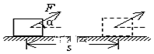

32．（如东县校级期中）如图所示，由喷泉中喷出的水柱，把一个重为W的垃圾桶倒顶在空中。水以速率v0、恒定的质量增率（即单位时间喷出的质量）从地下射向空中。求垃圾桶可停留的最大高度。设水柱喷到桶底后以相同的速率反弹。

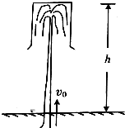

33．一人预借墙面的摩擦力蹬墙翻墙，先在地面上助跑，脚蹬墙前的瞬时速度为水平的v，已知人的质量为m，墙面动摩擦因数为μ，求蹬墙后人获得的向上的初速度．

34．（广陵区校级月考）某学校物理组进行安全教育啦：爱护生命，注意安全，避免高空抛物。假设一个质量为2kg的花盆，从7.2米的楼上自由落下，（取g＝10m/s2）求：

（1）花盆落地速度的大小；

（2）若碰撞时间t＝0.04s，碰撞过程中花盆对地面的平均作用力F的大小。

35．（琼山区校级月考）将质量为m＝1kg的小球，从距水平地面高h＝5m处，以v0＝10m/s的水平速度抛出，不计空气阻力，*g*取10m/s2。求：

（1）平抛运动过程中小球动量的增加量△p；

（2）小球落地时的动能。

36．（新泰市校级月考）如图所示，俄罗斯的世界杯的足球赛场上，一足球运动员踢一个质量为0.4kg的足球。若足球以10m/s的速度撞向球门门柱，然后以3m/s速度反向弹回。

（1）求这一过程中足球的动量改变量；

（2）若这一过程持续时间为0.2s，求足球受到的平均作用力多大？

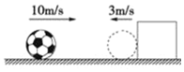

37．（江苏一模）如图所示，嫦娥四号着陆器为了寻找月面上的平坦的着陆区，可以悬停在月面附近，已知着陆器在月面附近的重力为G，忽略悬停过程由于喷气而引起的重力变化，燃气的喷射速度为v，求着陆器悬停时单位时间内喷出燃气的质量。

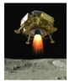

38．（亭湖区校级月考）如图所示，悬挂于竖直弹簧下端的小球质量为m，运动速度的大小为v，方向向下。经过时间t，小球的速度大小为v，方向变为向上。忽略空气阻力，重力加速度为g，求该运动过程中。

（1）小球的动量变化和方向

（2）小球所受合力冲量的大小

（3）小球所受弹簧弹力冲量的大小

（4）弹簧弹力的平均大小



39．（朝阳区模拟）如图所示，一质量为m＝0.10kg的小物块以初速度v0从粗糙水平桌面上某处开始运动，经时间t＝0.2s后以速度v＝3.0m/s飞离桌面，最终落在水平地面上。物块与桌面间的动摩擦因数μ＝0.25，桌面高h＝0.45m，不计空气阻力，重力加速度g取10m/s2．求：

（1）小物块的初速度v0的大小；

（2）小物块在空中运动过程中的动量变化量；

（3）小物块落地时的动能Ek。

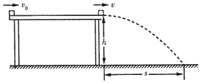

40．（肥东县校级期中）一个铁球质量为0.2kg，从静止状态由5m高处自由下落，然后陷入泥潭中，从进入泥潭到静止用时0.2s，g取10m/s2，求：

（1）从开始下落到进入泥潭前，重力对小球的冲量大小；

（2）从进入泥潭到静止，小球动量的变化量大小和方向；

（3）泥潭对小球的平均作用力大小。

**五．解答题（共10小题）**

41．两个质量为2kg的相同物体，以相同速率v＝15m/s抛出，甲竖直上抛，乙水平抛出，不计空气阻力，在抛出后运动2s的过程中，求：

（1）重力对这两个物体冲量各是多少？

（2）抛出后运动2s末两个物体的速度各是多大？（取g＝10m/s2）

42．（潞州区校级期中）有一质量为50g的小球，以10m/s的速度垂直射到竖直的墙壁上又被垂直墙壁反弹．落到离墙5m远的水平地面上，若已知小球击墙点离地高5m．球与墙作用时间为0.05s．求：球与墙撞时墙对球的平均作用力．

43．（莒县期中）高空抛物现象曾被称为“悬在城市上空的痛”。2020年5月28日十三届全国人大三次会议表决通过了《中华人民共和国民法典》，自2021年1月1日起施行关于高空抛物的新规定，明确侵权人依法承担的责任。高空抛物的危害究竟有多大呢？让我们通过数据说明。若质量为0.2kg的苹果，从一居民楼的16层坠下。假设每层楼的高度为3m，重力加速度10m/s2。则

（1）苹果撞击地面的过程中，求苹果的动量变化量（取竖直向下为正方向）；

（2）若苹果与地面碰撞时间约为1.2×10﹣3s，求苹果对地面产生的冲击力。

44．（石景山区期末）快递公司用密封性好、充满气体的塑料袋包裹易碎品，如图2所示。请运用所学物理知识分析说明这样做的道理。

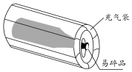

45．（怀柔区模拟）如图所示在光滑的水平面上一个质量为m的物体，初速度为v0，在水平力F的作用下，经过一段时间t后，速度变为vt，请根据上述情境，利用牛顿第二定律推导动量定理



46．（茂名模拟）某电梯阻力过大需要检修技术人员通过改变牵引绳的牵引力使静止在电梯井底部的电梯竖直向上做加速运动牵引力随时间的变化图象如图所示。已知电梯质量m＝1t，牵引力作用后一小会儿电梯才开始运动，时间t＝3s时立即断电电梯上升了h＝m断电后电梯顺着电梯滑道竖直向上又运动了△t＝0.25s后，速度减为零为了检修安全将电梯立即锁定。假设滑道的阻力始终为固定值，g取10m/s2试着帮技术人员计算下列问题。



（1）摩擦阻力是电梯重力的几倍？

（2）电梯测试时牵引绳消耗的电能是多少焦耳？（结果保留两位有效数字）

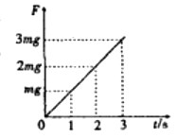

47．（当阳市校级月考）如图，一质量m＝2kg的物体静止在光滑水平面上，与水平方向的夹角θ＝37°、大小F＝30N的恒力作用于该物体，历时t＝10s。取sin37°＝0.6，cos37°＝0.8．求：

（1）时间t内力F的冲量大小I；

（2）时间t内物体的动量变化的大小△P。

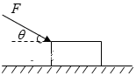

48．（南岗区校级期末）根据牛顿第二定律及运动学相关方程分别推导动能定理和动量定理的表达式。

49．5m长轻绳一端悬挂于天花板，另一端固定一质量为10kg的小球，该球从悬点处静止释放，从绳伸直到球速度为零，经历0.1s，求这一过程中球对绳的平均作用力？

50．质量为10g的子弹，以600m/s的速度射入一块木板，子弹射出时的是400m/s，求木板对子弹作用的冲量大小．